**HƯỚNG DẪN SỬ DỤNG WEB**

1. **Đăng ký tài khoản mới: Điền đẩy đủ thông tin vào form đăng ký**

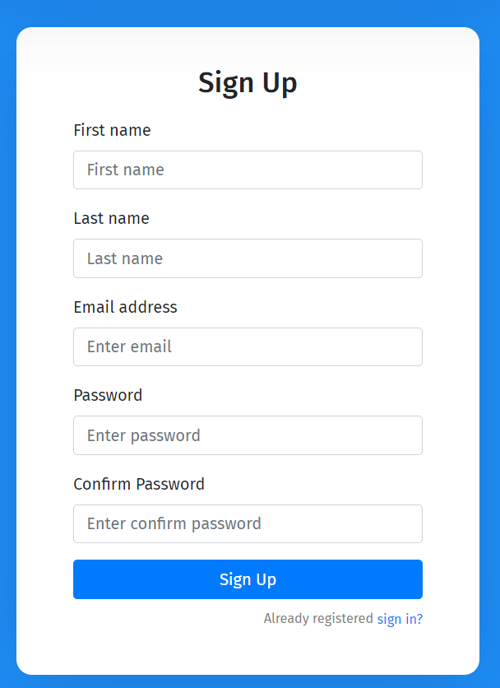

1. **Chức năng đăng nhập: Điển thông tin chính xác vào form**

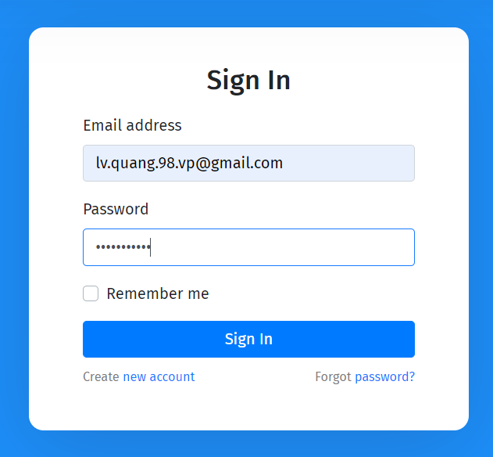

1. **Chức năng đăng bán sản phẩm: Click button “Đăng bán”**

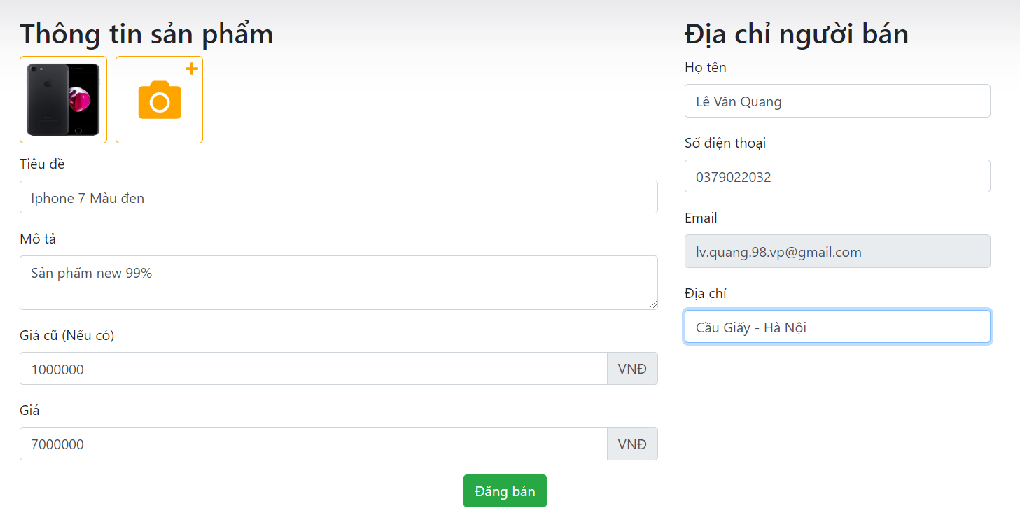

Điền đầy đủ thông tin, sau đó nhấn vào button “Đăng bán”

1. **Chức năng “Yêu thích”: Nhấn biểu tượng trái tim để “Yêu thích” một sản phẩm và click button “Yêu thích” để xem danh sách sản phẩm yêu thích**

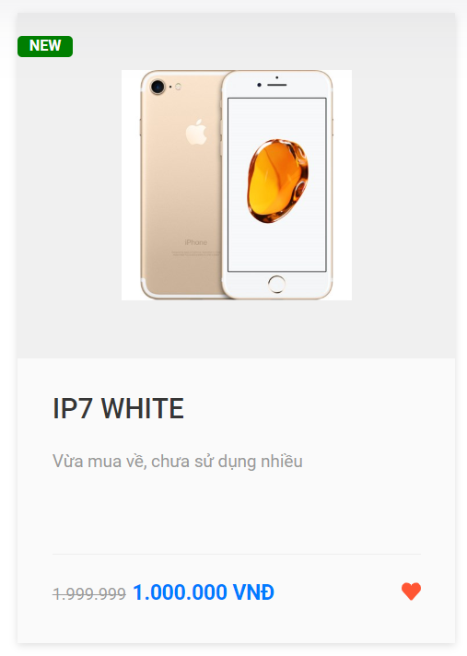

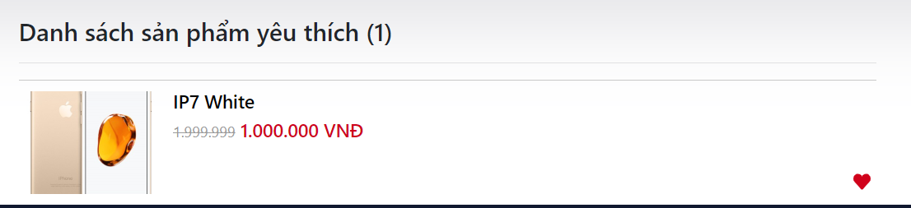

1. **Xem thông tin chi tiết sản phẩm: Click vào title của sản phẩm**

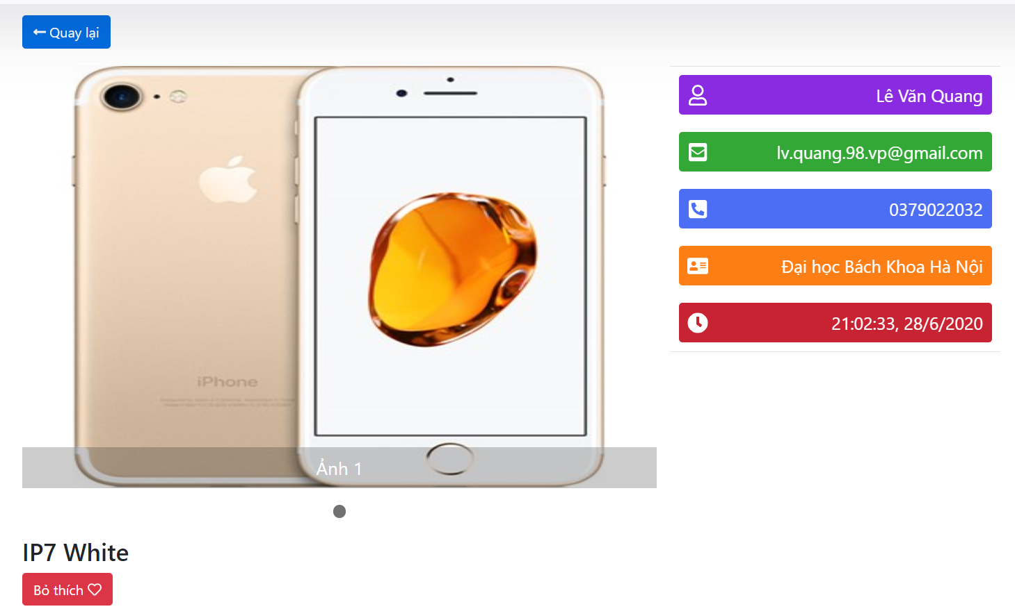

Thông tin chi tiết: Bao gồm thông tin sản phẩm và người bán, nếu người mua muốn tìm hiểu thêm về sản phẩm có thể liên hệ với người bán theo thông tin đã được cung cấp

1. **Quản lý danh sách sản phẩm đang đăng bán: Click button “Quản lý sản phẩm đăng bán”**

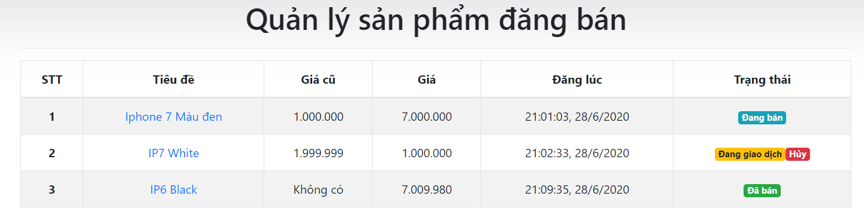

Sản phẩm có 3 trạng thái: Đang bán, đang giao dịch với người mua và đã bán.

Click vào ô trạng thái để thay đổi trạng thái của sản phẩm

1. **Thông tin cá nhân: Click button “Thông tin của tôi”**

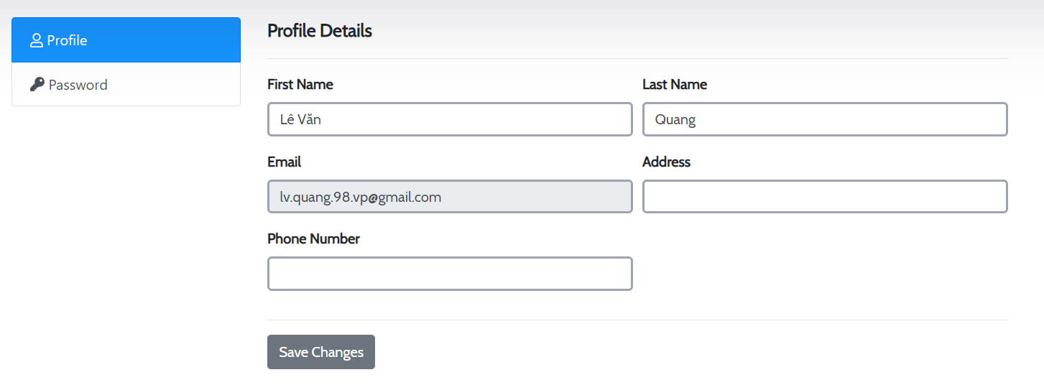

Có thể thực hiện thay đổi thông tin cá nhân và mật khẩu với chức năng này

1. **Chức năng “Forgot Password”: Click Button “Forgot password”**

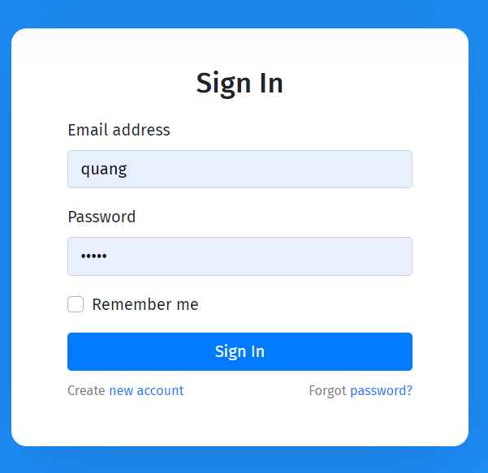

Điền địa chỉ email của bạn và nhấn “Đặt lại mật khẩu”

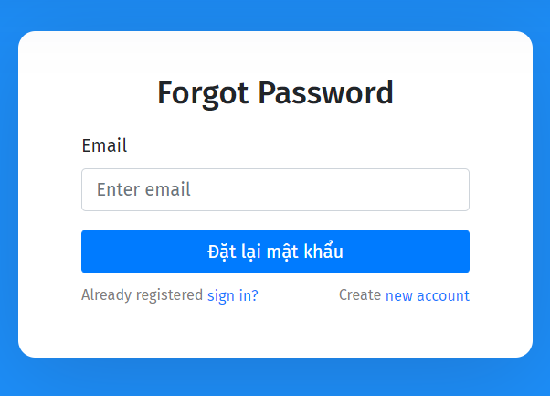

Kiểm tra email và đặt lại mật khẩu theo link nhận được trong email